专题训练选择部分：
1．物理实验都需要有一定的控制条件.奥斯特做电流磁效应实验时，应排除地磁场对实验的影响.关于奥斯特的实验，下列说法中正确的是( ).
A．该实验必须在地球赤道上进行
B．通电直导线应该竖直放置
C．通电直导线应该水平东西方向放置
D．通电直导线应该水平南北方向放置

2．有关磁场的物理概念，下列说法中错误的是 （ ）
A．磁感应强度是描述磁场强弱的物理量，是矢量
B．磁感应强度的方向跟产生磁场的电流方向有关
C．磁感应强度的方向跟放入磁场中的受磁场力作用的电流方向有关
D．磁感线的切线方向表示磁场的方向，其疏密表示磁感应强度的大小

3．在地球赤道上空，沿东西方向水平放置一根通以由西向东的直线电流，则此导线受到的安培力方向 （ ）
A．竖直向上 B．竖直向下 C．由南向北 D．由西向东

4．如图1所示，两平行金属导轨CD、EF间距为L，与电动势为E的电源相连，质量为m、电阻为R的金属棒ab垂直于导轨放置构成闭合回路，回路平面与水平面成θ角，回路其余电阻不计。为使ab棒静止，需在空间施加的匀强磁场磁感强度的最小值及其方向分别为
L
a
b
θ
C
D
E
F
图1
A．$\frac{\text{mgR}}{\text{El}}$，水平向右 B．$\frac{\text{mgR}\text{cos}θ}{\text{El}}$，垂直于回路平面上
C．$\frac{\text{mgR}\text{tan}θ}{\text{El}}$，竖直向下 D．$\frac{\text{mgR}\text{sin}θ}{\text{El}}$，垂直于回路平面向下
5．一束带电粒子从静止开始经同一电场加速后垂直进入同一匀强磁场中。若它们在磁场中做圆周运动的半径相同，则它们在磁场中具有相同的（ ）
A．速率 B．动能 C．周期 D．动量大小

6.在隧道工程以及矿山爆破作业中，部分未发火的炸药残留在爆破孔内，很容易发生人员伤亡事故.为此，科学家制造了一种专门的磁性炸药，在磁性炸药制造过程中掺入了10％的磁性材料——钡铁氧体，然后放入磁化机磁化.使用磁性炸药一旦爆炸，即可安全消磁，而遇到不发火的情况可用磁性探测器测出未发火的炸药.已知掺入的钡铁氧体的消磁温度约为400℃，炸药的爆炸温度约2240℃～3100℃，一般炸药引爆温度最高为140℃左右.以上材料表明( ).
A．磁性材料在低温下容易被磁化B．磁性材料在高温下容易被磁化
C．磁性材料在低温下容易被消磁D．磁性材料在

7．如图2所示，一根通电直导线垂直放在磁感应强度为1T的匀强磁场中，以导线为中心，半径为R的圆周上有a、b、c、d四个点，已知c点的实际磁感应强度为0，则下列说法中正确的是（ ）
B
c
b
a
d
图2
A．直导线中电流方向垂直纸面向里
B．d点的磁感应强度为0
C．a点的磁感应强度为2T，方向向右
D．b点的磁感应强度为$\sqrt{2}$T，方向斜向下，与B成45⁰角
8．质量为m，电量为q的带正电小物块在磁感强度为B，方向垂直纸面向里的匀强磁场中，沿动摩擦因数为μ的绝缘水平面以初速度v₀开始向左运动，如图3所示．物块经时间t移动距离S后停了下来，设此过程中，q不变，则 （ ）
A．S>$\frac{v_{0}^{2}}{2μg}$ B．S<$\frac{v_{0}^{2}}{2μg}$
× × × ×
× × × ×
图3
v₀
B
C．t＞$\frac{{\text{mv}}_{0}}{μ(\text{mg}+{\text{qv}}_{0}B)}$ D．t＜$\frac{{\text{mv}}_{0}}{μ(\text{mg}+{\text{qv}}_{0}B)}$

9．以下关于磁场和磁感应强度B的说法，正确的是（ ）
A．磁场中某点的磁感应强度，根据公式B＝$\frac{F}{\text{Il}}$，它跟F、I、l都有关
B．磁场中某点的磁感应强度的方向垂直于该点的磁场方向
C．穿过线圈的磁通量为零的地方，磁感应强度不一定为零
D．磁感应强度越大的地方，穿过线圈的磁通量也一定越大
10．关于磁感线的描述，下列说法中正确的是（ ）
A．磁感线可以形象地描述各点磁场的强弱和方向，它在每一点的切线方向都和小磁针放在该点静止时北极所指的方向一致
B．磁感线总是从磁铁的北极出发，到南极终止
C．磁感线就是细铁屑连成的曲线
D．磁场中某点磁感线的切线方向就是电流在该点的受力方向
11．下列说法正确的是（ ）
A．奥斯特提出“分子电流”假说，认为永磁体的磁场和通电导线的磁场均由运动电荷产生
B．安培提出“分子电流”假说，认为永磁体的磁场和通电导线的磁场均由运动电荷产生
C．根据“分子电流”假说，磁铁受到强烈振动时磁性会减弱
D．根据“分子电流”假说，磁铁在高温条件下磁性会减弱
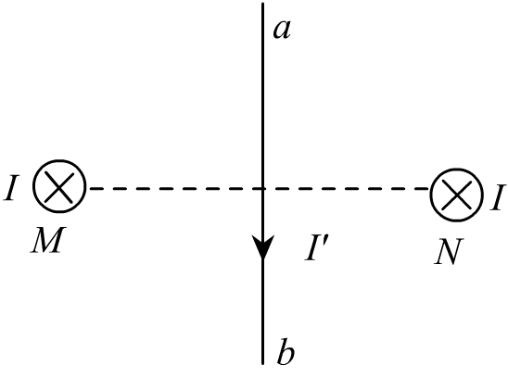
12．如图7所示，通电直导线ab位于两平行导线横截面MN的连线的中垂线上，当平行导线通以同向等值电流时，以下说法中正确的是（ ）
图7
A．ab顺时针旋转
B．ab逆时针旋转
C．a端向外，b端向里旋转
D．a端向里，b端向外旋转
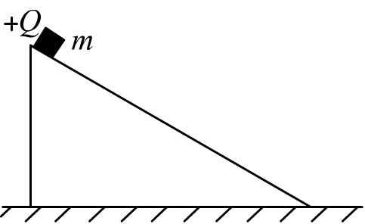
13．如图8所示，表面粗糙的斜面固定于地面上，并处于方向垂直纸面向外、磁感应强度为B的匀强磁场中，质量为m、带电量为＋Q的小滑块从斜面顶端由静止下滑。在滑块下滑的过程中，下列判断正确的是（ ）
A．滑块受到的摩擦力不变
B．滑块到地面时的动能与B的大小无关
C．滑块受到的洛伦兹力方向垂直斜面指向斜面
D．B很大时，滑块最终可能静止于斜面上 图
14．如图2所示，速度为v₀、电荷量为q的正离子恰能沿直线飞出离子速度选择器，选择器中磁感应强度为B，电场强度为E，则（ ）
A．若改为电荷量－q的离子，将往上偏（其它条件不变）
B．若速度变为2v₀将往上偏（其它条件不变）
C．若改为电荷量＋2q的离子，将往下偏（其它条件不变）
D．若速度变为$\frac{1}{2}$v₀将往下偏（其它条件不变）
15电容为C的平行板电容器两板之间距离为d，接在电压为U的电源上。今有一质量为m，带电量为＋q的微粒，速度v沿水平方向匀速直线穿过（不计微粒的重力），如图5所示。若把两板间距离减到一半，还要使粒子仍以速度v匀速直线穿过，则必须在两板间（ ）
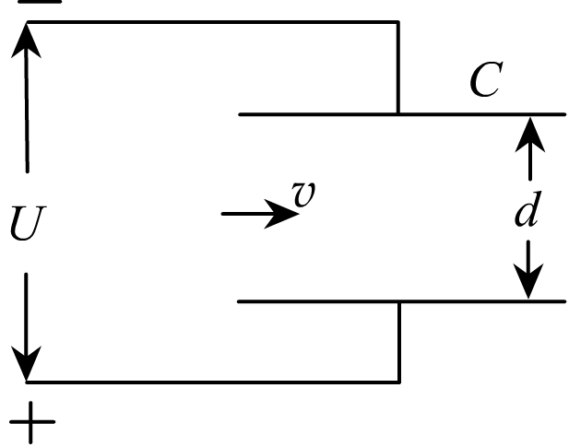
A．加一个B＝$\frac{U}{2vd}$，方向向里的匀强磁场
图 5
B．加一个B＝$\frac{U}{2vd}$，方向向外的匀强磁场
C．加一个B＝$\frac{2U}{vd}$，方向向里的匀强磁场
D．加一个B＝$\frac{2U}{vd}$，方向向外的匀强磁场
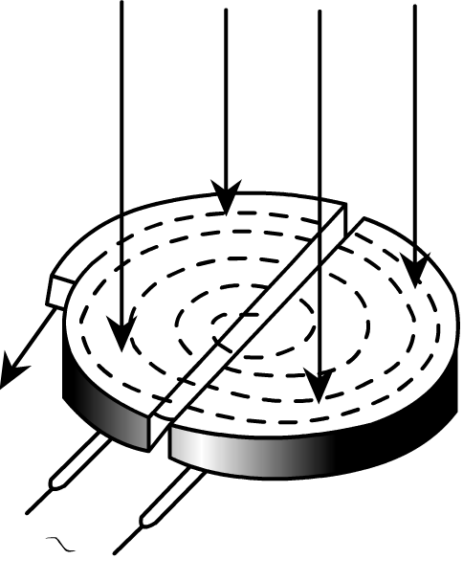
16．回旋加速器是加速带电粒子的装置，其核心部分是分别与高频交流电极相连接的两个D形金属盒，两盒间的狭缝中形成的周期性变化的电场，使粒子在通过狭缝时都能得到加速，两D形金属盒处于垂直于盒底的匀强磁场中，如图6所示，要增大带电粒子射出时的动能，则下列说法中正确的是（ ）
图6
A．增大匀强电场间的加速电压 B．增大磁场的磁感应强度
C．减小狭缝间的距离 D．增大D形金属盒的半径

